**六、課程實施說明**

**(一)對學校各年級各領域/科目及各彈性學習課程實施之設施、設備、時間及教學人力，已有妥適說明與規劃。**

說明：

(1)範例僅供參考，各校可自行設計，針對校內課程需求為依據，以符應撰寫需求。

(2)撰寫時，請緊扣學校課程規劃，進行人力資源分析與教學設備盤點

|  |  |  |  |  |  |  |  |  |  |
| --- | --- | --- | --- | --- | --- | --- | --- | --- | --- |
| **部定(領域)課程 師資結構現況與人力進用規劃(僅供參考)** | | | | | | | | | |
| 專長授課  科目 | | 授課教師(姓名) | | | 現有教師數(人) | | 部定課程  需求數(人) | 人力現況 | 說明 |
| 國語 | | 施偉勳、胡心如、 林詩宏 | | | 3 | | 4 | -1 | 增聘代理教師1人，以補不足人力 |
| 英文 | | 蔡玉美、劉曉曄 | | | 2 | | 3 | -1 | 增聘代理教師1人，以補不足人力 |
| 數學 | | 無 | | | 0 | | 3 | -3 | 增聘代理教師3人，以補不足人力 |
| 社會 | | 陳金山(歷史) | | | 1 | | 2 | -1 | 增聘代理教師1人，以補不足人力 |
| 自然 | | 公費教師 | | | 1 | | 2 | -1 | 增聘代理教師2人，以補不足人力 |
| 藝文 | | 無 | | | 0 | | 1 | -1 | 增聘代理教師1人，以補不足人力 |
| 健體 | | 無 | | | 0 | | 1 | -1 | 增聘代理教師1人，以補不足人力 |
| 綜合 | | 謝玉霞 | | | 1 | | 1 | 足夠 | 人力足夠 |
| 生活科技 | | 魏增杉(工藝) | | | 0 | | 1 | 足夠 | 擬讓本校工藝科正式教師進行增能進修 |
| **校訂(彈性)課程 師資結構現況與人力進用規劃(僅供參考)** | | | | | | | | | |
| 專長授課  科目 | | 授課教師(姓名) | | | 現有教師數(人) | | 校訂課程  需求數(人) | 人力現況 | 說明 |
| 英文 | | 劉曉曄 | | | 1 | | 1 | 充足 | 校本課程已申請4個班級，一個禮拜一節協同教師，人力充足 |
| 國文 | | 林詩宏 | | | 1 | | 1 | 充足 |  |
| 綜合 | | 謝玉霞 | | | 1 | | 1 | 充足 |  |
| **教學設備盤點與增補需求**(請緊扣課程發展之重點必要項目，條列陳述即可) | | | | | | | | | |
| 編號 | 場地/  品項名稱 | | 數量 | 狀態 | | 領域/彈性課程融入規劃 | | | |
| 1 | 平板電腦 | | 13 | 堪用 | | 彈性：統整性主題/專題  各領域/彈性課程行動學習  資訊學習站 | | | |
| 2 | 75吋觸控螢幕 | | 10 | 堪用 | | 科技  彈性：統整性主題/專題  各領域/彈性課程教學  資訊學習站 | | | |
| 3 | 原創教室/資訊學習站 | | 1 | 堪用 | | 科技  彈性：社團活動(科學社)  資訊學習站 | | | |
| 4 | 生活科技教室 | | 1 | 堪用 | | 科技  彈性：社團活動(科學社) | | | |
| 5 | 溫室 | | 1 | 堪用 | | 彈性：社團活動(科學社)或技藝課程 | | | |
| 6 | 睡袋 | | 20 | 堪用 | | 彈性：統整性主題/專題(校本：能高越嶺活動) | | | |
| 7 | 數位相機 | | 1 | 待增補 | | 彈性：統整性主題/專題  各領域/彈性課程教學 | | | |

**(二)對於校內課程發展相關組織如課程發展委員會、領域/科目教學研究會、學年會議、專案小組和教師專業學習社群等之運作，己有妥適說明及規劃。**

請以文字或圖表說明校內課程發展相關組織，如：課程發展委員會、領域/科目教學研究會、學年會議、專案小組和教師專業學習社群等之運作及規劃，例如：

|  |  |  |  |  |  |  |  |  |  |  |  |  |  |
| --- | --- | --- | --- | --- | --- | --- | --- | --- | --- | --- | --- | --- | --- |
| 組織名稱 | 工作內容  (條列3~5項重點工作項目) | 定期會議/集會期程規劃 | | | | | | | | | | | |
| 8月 | 9月 | 10月 | 11月 | 12月 | 1月 | 2月 | 3月 | 4月 | 5月 | 6月 | 7月 |
| 課程發展委員會 | 1.規劃全校課程方案與課程結構，發展校本課程  2.審查全校各年級課程計畫  3.規劃全校課程評鑑事宜  4.規劃全校教師公開授課事宜 |  |  |  |  |  |  |  |  |  |  |  |  |
| 領域教學研究會 | 1.研究教材、教法、評量等相關教學議題  2.選編、評鑑各版本之教材  3.領域教師共同擬定學校該領域之課程及教學計畫  4.辦理該領域教師之教材及教學進修或研討活動 |  |  |  |  |  |  |  |  |  |  |  |  |
| 學習扶助-  學習輔導小組 | 1.規劃學習扶助相關事宜，辦理全校相關說明會  2.審查受輔學生資格與結案判定  3.規劃學習扶助教學課程內容  4.規劃開班相關事宜 |  |  |  |  |  |  |  |  |  |  |  |  |
| 課程研發核心小組 | 1.規劃校本課程架構與地圖  2.設計與編選校本課程教學內容、教材與評量  3.規劃小組成員研習、進修事宜 |  |  |  |  |  |  |  |  |  |  |  |  |
| 教師專業學習社群：  (自然科課程研討) | 1.規劃社群研討與進行方向  2.進行共備、觀課、議課相關事宜  3.推展社群內成員主題性專業探討  4.規劃小組成員進行專業進修 |  |  |  |  |  |  |  |  |  |  |  |  |
| 生涯發展小組(國中) | 1.擬定年度生涯發展教育計畫  2.建置生涯輔導檔案  3.辦理生涯發展教育議題親職教育或說明會  4.開設技藝學程課程 |  |  |  |  |  |  |  |  |  |  |  |  |
| 特殊教育推行委員會 | 1.特殊生大鑑定  2.特殊生轉銜/IEP會議擬定  3.特教課程計畫  4.特教生升學 |  |  |  |  |  |  |  |  |  |  |  |  |

**(三)** **對校內進行共同備課、議課、觀課及公開課活動，已有妥適說明及規劃。**

請說明校內學校層級教師專業發展支持系統運作情形，與公開授課規劃(辦理與分組期程)。

1. 校內學校層級教師專業發展支持系統運作
2. 教師精進社群-高山原Q達人課程發展
3. 完全免試計畫-教師專業成長
4. 各領域教學研究會
5. 活動紀錄

**南投縣立仁愛國民中學**

**109學年度 教務處各項活動－成果照片**

|  |  |  |
| --- | --- | --- |
| 活動名稱 | **教師精進社群-高山原Q達人課程發展** | |
| 承辦單位 | 教務處 | |
| 活動地點 | 校長室、教務處、會議室 | |
| 活動日期 | 109年9月至110年7月 | |
| 活動內容 | 1. 申請教師社群 2. 每領域各1位教師參與 3. 設計校本課程(七、八、九年級高山原Q達人課程)發展 4. 每星期至少1次共備、觀課、議課 | |
| 活動照片 | | |
| 每月至少1次會議 | | 每月至少1次會議 |
| \\192.168.1.8\Volume_1\教務處\玉霞\109-各活動照片\1100219-教師研習-教案說課\IMG_0708.jpg  每月至少1次會議 | | \\192.168.1.8\Volume_1\教務處\玉霞\109-各活動照片\1100219-教師研習-教案說課\IMG_0671.jpg  每月至少1次會議 |

**南投縣立仁愛國民中學**

**109學年度 教務處各項活動－成果照片**

|  |  |  |
| --- | --- | --- |
| 活動名稱 | **完全免試計畫─教師專業成長** | |
| 承辦單位 | 教務處 | |
| 活動地點 | 教室、會議室 | |
| 活動日期 | 109年9月至110年6月 | |
| 活動內容 | 邀請各方專家入校輔導 | |
| 活動照片 | | |
| 校本課程發展研習 | | 校本課程發展研習 |
| C:\Users\USER\AppData\Local\Microsoft\Windows\INetCache\Content.Word\IMG_7795.jpg跨領域課程設計工作坊-04/09 | | 跨領域課程設計工作坊-04/16 |

**南投縣立仁愛國民中學**

**109學年度 教務處各項活動－成果照片**

|  |  |  |
| --- | --- | --- |
| 活動名稱 | **教學研究會** | |
| 承辦單位 | 教務處 | |
| 活動地點 | 會議室、教室 | |
| 活動日期 | 108年9月至109年6月 | |
| 活動內容 | 1. 各領域教師召開 2. 每學期至少辦理8次教學研究會 3. 每領域要辦理共備、觀課、議課。 4. 每人每學年至少要開放課室1次，每人要觀課他人2次。 | |
| 活動照片 | | |
| C:\Users\USER\AppData\Local\Microsoft\Windows\INetCache\Content.Word\3C5E66BC-6004-45FF-974B-37612987BFBD.JPG  藝文領域教學研究會 | | C:\Users\USER\AppData\Local\Microsoft\Windows\INetCache\Content.Word\307D47A6-0687-483C-9EF2-3238A5C77BFE.JPG  綜合領域教學研究會 |
| C:\Users\USER\Desktop\109-共備觀議成果表\109-共備觀議照片\B3757098-A68A-4887-8651-6EAF503BF455.jpg.  觀課活動-藝文領域 | | 觀課活動-自然領域 |

1. **109學年度公開授課規劃**

南投縣立仁愛國民中學109學年度 教師公開課表

|  |  |  |  |  |
| --- | --- | --- | --- | --- |
| 公開課教師 | 科目 | 班級 | 日期 | 節數 |
| 李俊德 | 數學 | 701 | 1091029 | 第三節 |
| 劉姿佑 | 社會(地理) | 801 | 1091012 | 第四節 |
| 陳金山 | 社會(地理) | 902 | 1100311 | 第四節 |
| 謝玉霞 | 輔導 | 802 | 1100108 | 第七節 |
| 王聖嵐 | 自然(理化) | 802 | 1100510 | 第一節 |
| 陳泓君 | 英語 | 802 | 1091222 | 第五節 |
| 蔡玉美 | 英語 | 901 | 1090923 | 第一節 |
| 朱珮芬 | 童軍 | 702 | 1091109 | 第五節 |
| 林詩宏 | 國文 | 701 | 1091216 | 第四節 |
| 施偉勳 | 國文 | 901 | 1091217 | 第二節 |
| 蔡呈熙 | 國文 | 903 | 110608 | 第三節 |
| 胡心如 | 國文 | 802 | 1100325 | 第三節 |
| 阿巫伊 | 數學 | 801 | 1100616 | 第一節 |
| 曾文儀 | 數學 | 903 | 1100310 | 第四節 |
| 劉曉曄 | 英語 | 702 | 1100525 | 第二節 |
| 郭承豪 | 自然(理化) | 801 | 1100429 | 第四節 |
| 魏增杉 | 自然(生物) | 701 | 1100609 | 第六節 |
| 蔡宜紋 | 音樂 | 802 | 1100415 | 第七節 |
| 彼陽.司霖 | 體育 | 702 | 1100319 | 第四節 |

1. **預計110學年度比照109學年度規劃：每學年每位教師至少一次公開授課**

**(四)** **對校內教師新課程專業研習及成長活動，已有妥適規劃。**

1.109學年度已開設新課綱相關研習與專業成長社群活動

| 場次 | 研習日期 | 研習時數 | 研習  地點 | 活動主題名稱 | 內容概述 | 主講者 |
| --- | --- | --- | --- | --- | --- | --- |
| 1 | 20210317 | 3 | 會議室 | 國文教學策略與輔導工作坊 | 國文教學策略 | 林詩宏 |
| 2 | 20210122 | 3 | 會議室 | 活化教學策略工作坊 | 國文教學策略 | 蔡承熙 |
| 3 | 20210221 | 3 | 線上研習 | 聽覺障礙的認識與基本常用手語應用 | 了解基本手語 | 卓芳秀 |
| 4 | 20201231 | 3 | 會議室 | 藝文領域-教師增能研習 | 視覺藝術教學討論 | 蔡宜紋 |
| 5 | 20201203 | 3 | 生活科技教室 | 科技領域-教師增能研習 | 生活科技教學討論 | 魏增杉 |
| 6 | 20210121 | 6 | 會議室 | 我是高山原Q達人 | 探討校本課程內容 | 彭甫堅 |
| 7 | 20210316 | 3 | 會議室 | 我是高山原Q達人 | 探討校本課程內容 | 林菀如 |
| 8 | 20200926 | 3 | 會議室 | 教案分享 | 各領域教案分享 |  |
| 9 | 20210521 | 3 | 電腦教室 | 線上學習平台分享 | 了解常用線上學習平台工具 | 曾文儀 |

2.110學年度預計開設十二年國教相關研習與專業成長社群活動

(1)預計邀請專家進行4場次校本課程編寫指導

(2)各領域分別邀請至少1場領域講師進行課程分享講座

(3)各領域學習社群每學期至少8次共備課程或專題研討

**(五)** **備查之學校課程計畫如何於學校網頁公告並採取有效管道向師生及家長說明，已有妥適規劃。**

|  |  |  |  |  |  |  |  |  |  |  |  |  |  |
| --- | --- | --- | --- | --- | --- | --- | --- | --- | --- | --- | --- | --- | --- |
| 宣導方式 | 宣導工作內容 | 定期宣導/宣導期程規劃 | | | | | | | | | | | |
| 8月 | 9月 | 10月 | 11月 | 12月 | 1月 | 2月 | 3月 | 4月 | 5月 | 6月 | 7月 |
| 家長日/親師座談會 | 1. 時間：上學期10月，下學期3月辦理兩次家長日/親師座談。 2. 內容：說明學校願景、校本課程發展架透圖。 3. 親師座談會：給家長的一封信，學校希望透過108課剛推動型塑成高山Q達人的課程。 4. 新學年度，各領域教學重點。 |  |  |  |  |  |  |  |  |  |  |  |  |
| 校務會議 | 1. 上下學期共計4次校務會議。 2. 行政團隊說明學校願景、課程地圖、已及學生圖像。 |  |  |  |  |  |  |  |  |  |  |  |  |
| 課發會 | 1.時程：上下學期共計4次以上課發會。  2.校本課程：   1. 期初內容：由核心小組成員說明校本課程規劃與設計。 2. 期末內容：說明執行成效、修正建議與心得。 3. 行政團隊說明新課程計畫特點。 |  |  |  |  |  |  |  |  |  |  |  |  |
| 各領域教學研究會 | 1. 每學期至少進行8次領域教學研究會。 2. 教務主任(或教學組長)參與領域教學研究會討論課程計畫執行狀況與需要協助部分。 |  |  |  |  |  |  |  |  |  |  |  |  |
| 班週會 | 1. 開學前2個月安排2次班週會宣導校本課程、新課程計畫重點。 2. 說明新課綱與9年一貫再課程上不一樣的地方。 |  |  |  |  |  |  |  |  |  |  |  |  |
| 行政宣導 | 1.學校網頁公告課程計畫  2.各班LINE群組公告課程計畫  3. 對家長的一封信 |  |  |  |  |  |  |  |  |  |  |  |  |

**(四)** **對校內教師新課綱專業研習及成長活動，已有妥適規劃。**

請說明校內新課綱相關教師專業成長規劃情形，例：十二年國教校本教師專業發展計畫。

**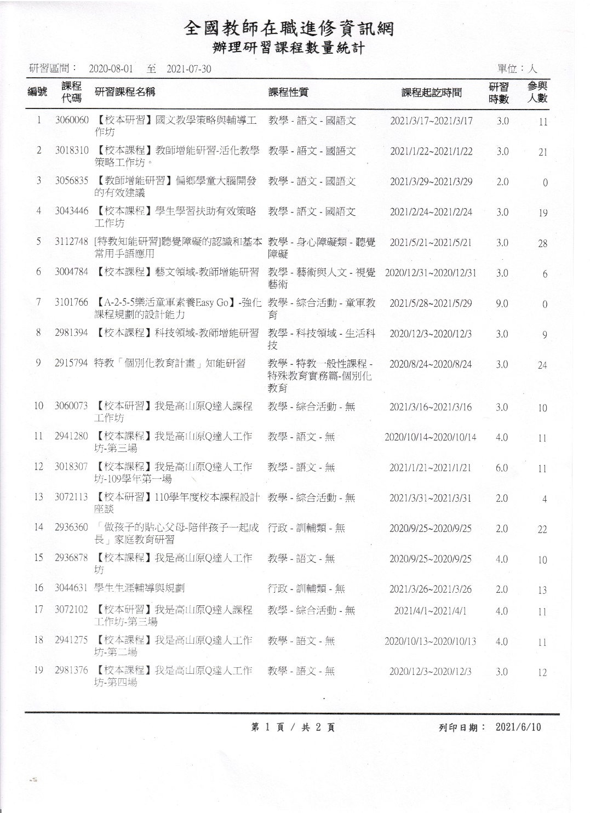**

**(五)** **備查之學校課程計畫如何於****學校網頁公告並採取有效管道向師生及家長說明，已有妥適規劃。**

請說明學校網頁公告方式，與有效管道規劃(家長一封信、班親會等)。

